**Devops Assignment part 2**

Name : Yakov Biton

Id : 318275005

**1)**

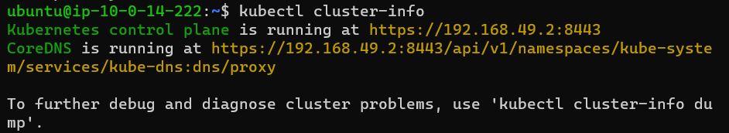

**2)**

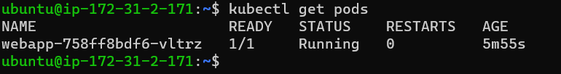

**3)**

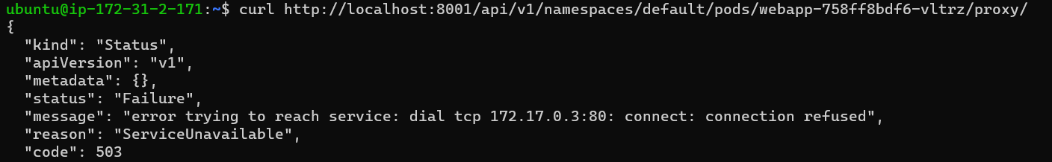

**4)**



**5)**

